|  |  |  |  |
| --- | --- | --- | --- |
| **COLEGIO PSICOPEDAGÓGICO EL ARTE DEL SABER** | | | |
| **ASIGNATURA: ED.FISICA** | **GRADO: VI** | **PERIODO: II** | **FECHA:** |

**ACTIVIDADES**

**Resuelve las siguientes preguntas**

**1.** Dibuja y escribe los pasos de los diferentes saques en voleibol

**2.** has un cuadro saber las vitaminas, carbohidratos, minerales, proteínas y grasas el concepto y sus funciones en la nutrición

**DAR EN EL VIDEO DE ESTA FORMA**

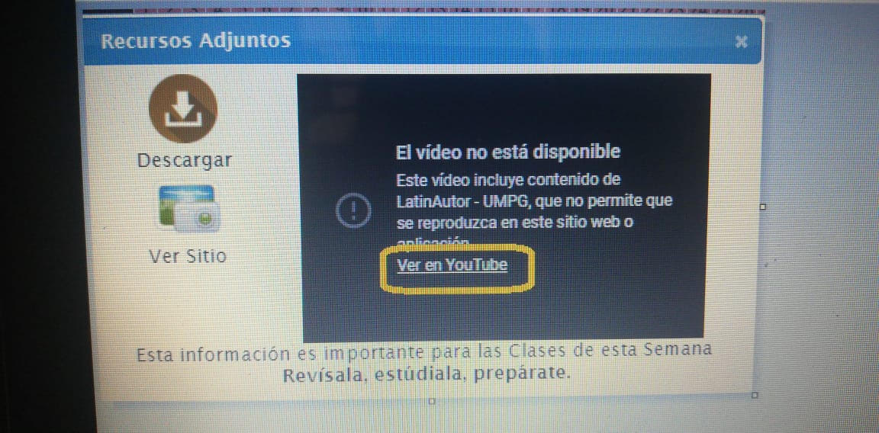

**RECOMENDACIONES IMPORTANTES**

**EN LA PARTE PRACTICA SE GRABARA UN VIDEO EN DONDE LOS ESTUDIANTES ESTÉN EN COMPAÑÍA DE SUS PADRES HACIENDO ACTIVIDAD FÍSICA, CREAR UNA CUENTA EN YOUTUBE SUBIRLO Y EL LINK ENVIARLO A MI ÚNICO CORREO edufisicacas2020@gmail.com (EN EL ASUNTO PONER NOMBRE MATERIA Y GRADO) JUNTO CON LAS EVIDENCIAS DEL TRABAJO ESCRITO(WORD),**

**FECHA ENTREGA: ANTES DE LAS 2PM DEL SIGUIENTE DIA DE LA CLASE. GRACIAS.**